(19) KG (11) 191 (13) U
(51) E02B 13/00 (2015.01)

ГОСУДАРСТВЕННАЯ СЛУЖБА ИНТЕЛЛЕКТУАЛЬНОЙ СОБСТВЕННОСТИ и инноваций при Правительстве КЫРГЫЗСКОЙ РЕСПУБЛИКИ

(12) ОПИСАНИЕ ПОЛЕЗНОЙ МОДЕЛИ к патенту Кыргызской Республики под ответственность заявителя
(21) 20140009.2
(22) 04.09.2014
(46) 30.09.2015, Бюл. № 9
(76) Сатаркулов С.; Кошматов Б. Т.; Абдурасулов И. А.; Батыкова А. Ж. (KG)
(56) Филиппов Е. Е. Гидравлика гидрометрических сооружений для открытых потоков. - Л.: Гидрометеоиздат, 1990. - С. 73-101
(54) Водомерное сооружение
(57) Полезная модель относится к водомерным сооружениям и может использоваться при учете воды в каналах с земляным руслом.
Задача полезной модели - разработка устройства, обеспечивающего учет воды без индивидуальной градуировки водомера.
Задача решается тем, что водомерное сооружение, содержащее подводящий и отводящий каналы, перепад, водослив с тонкой стенкой, береговой ковш, с уровнемерной рейкой в нем, при этом к водосливу, стационарно установленному на уступе перепада, со стороны верхнего бьефа установлен съемный щит, шириной принятой высоте порога водослива.
1 н. п. ф., 3 фиг.

Полезная модель относится к водомерным сооружениям и может использоваться при учете воды в каналах с земляным руслом.
Известно, что при строительстве каналов поперек горизонталей, на этих водотоках, с целью устранения их размывов, возводятся перепады, с расстояниями между ними порядка 300-500 м.
Учет воды на таких каналах осуществляется при помощи водомеров типа «фиксированное русло», построенных на участках водотоков между перепадами. Опыт эксплуатации таких водомеров показывает, что они работают нормально только в первые годы эксплуатации.
В дальнейшем, из-за заиления наносами и зарастания растительностью земляных в русле каналов, резко ухудшаются метрологические показатели водомеров - появляются подпоры переменного характера и уменьшаются скорости течения воды (эти явления резко осложняют градуировку сооружений, без которой водомеры не могут применяться в качестве рабочих средств измерения расходов воды).
Имеется предложение, в соответствии с которым учет воды рекомендуется проводить на уступе перепада, применив для этой цели водомеры типа «фиксированное русло» (Филиппов Е. Е. Гидравлика гидрометрических сооружений для открытых потоков. - Л.: Гидрометеоиздат, 1990. - С. 73-101).
Это - интересное предложение, но оно не нашло применение только из-за того, что на уступе перепада поток имеет не паралельноструйное течение, а протекает по кривой спада, что не допускается нормативным документом МИ 2406-97. ГСИ. Расход жидкости в безнапорных каналах систем водоснабжения и канализации. Методика выполнения измерений при помощи стандартных водосливов и лотков. Госстандарт РФ, 1997.
Задача полезной модели - разработка устройства, обеспечивающего учет воды без индивидуальной градуировки водомера.
Поставленная задача решается тем, что водомерное сооружение, содержащее прямолинейный в плане подводящий канал, береговой ковш, с уровнемерной рейкой, размещенный на уступе перепад тонкостенного трапецеидального водослива, металлический щит, закрепленный к водосливу горизонтально со стороны верхнего бьефа, колодец-гаситель и отводящий канал, при этом щит, вместе с боковыми гранями водослива, образует новый водослив трапецеидального сечения, которым и измеряется расход воды. Высота порога первого водослива 100-200 мм, нового - 300-350 мм.
Водосливы изготавливаются в соответствии с требованиями нормативного документа МИ 2122 - 90. Расход жидкости в открытых потоках. Методика выполнения измерений при помощи стандартных водосливов и лотков. Казань, 1990.
В соответствии с рекомендациями этого же документа определяются параметры и пропускная способность самого (нового) водослива. При этом для определения фактической пропускной способности водомера строится график зависимости Q=f (Н), где Q - расход воды, Н - напор воды над водосливом.
На фиг. 1 приведено водомерное сооружение в плане, на фиг. 2 - продольный профиль сооружения по разрезу 1-1, на фиг. 3 - поперечное сечение водослива в измерительном створе по разрезу 2-2.
Водомерное сооружение содержит прямолинейный в плане подводящий канал 1, перепад 2, колодец-гаситель 3, отводящий канал 4, стационарный водослив трапецеидального сечения 5, съемный щит 6, береговой ковш 7 с уровнемерной рейкой 8, щит 6 вместе с гранями водослива 5 образует новый водослив 9 трапецеидального сечения, которым и измеряется расход воды. Высота порога первого водослива 100-200 мм, нового - 300-350 мм. При измерении ноль рейки устанавливается на уровне порога нового водослива 9.
Водомерное сооружение работает следующим образом. При подаче воды на сооружение, в верхнем его бьефе происходит накопление воды, которая, по мере увеличения её глубины, начинает сбрасываться в нижний бьеф через водослив 9. С момента, когда подаваемая на сооружение вода полностью начинает сбрасываться в нижний бьеф через водослив 9, приступают к измерению расходов воды.
Для этого по уровнемерной рейке 8 измеряется напор воды над водосливом 9 и по его величине по графику Q=f (Н) определяют расход воды. Благодаря перепаду 2, водослив 9 будет работать только при свободном режиме истечения, что благоприятно отразится на метрологическом показателе водомера. По мере заиления наносами верхнего бьефа, эти наносы промываются потоками воды при снятом щите 6. После промыва наносов, щит 6 устанавливается на месте, и приступают к измерению расходов воды заново.
При этом, в соответствии с МИ 2122-90, учет воды осуществляется без индивидуальной градуировки водослива (он стандартизован), что положительно скажется на эксплуатационных показателях водомера.
Эффективность предложенного водомера будет заключаться в улучшении метрологических характеристик и условий эксплуатации сооружения, а также снижение стоимости его строительства.

Формула полезной модели
Водомерное сооружение, содержащее подводящий и отводящий каналы, перепад, водослив с тонкой стенкой, береговой ковш, с уровнемерной рейкой в нем, отличающееся тем, что к водосливу, стационарно установленному на уступе перепада, со стороны верхнего бьефа закреплен съемный щит, шириной принятой высоте порога водослива.

Водомерное сооружение

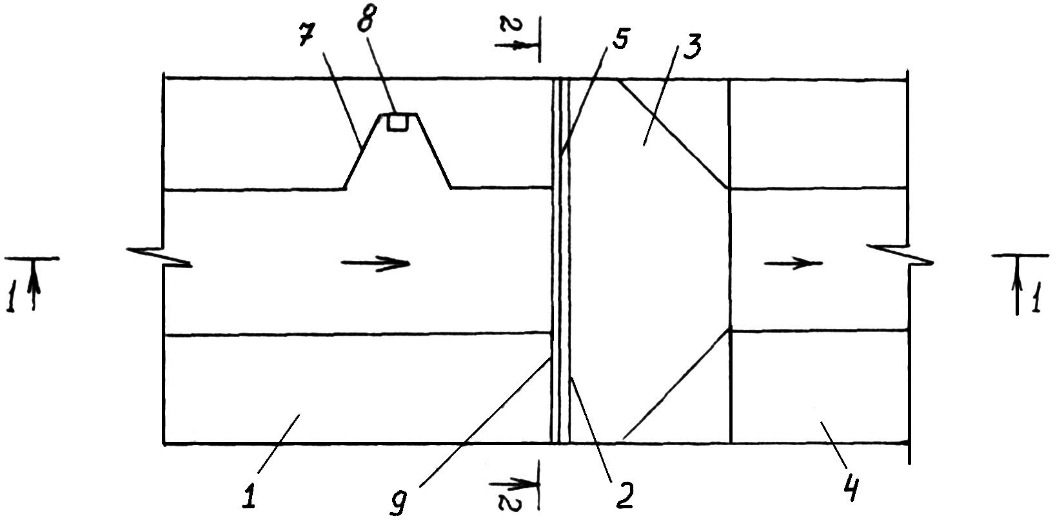

Фиг. 1

Водомерное сооружение

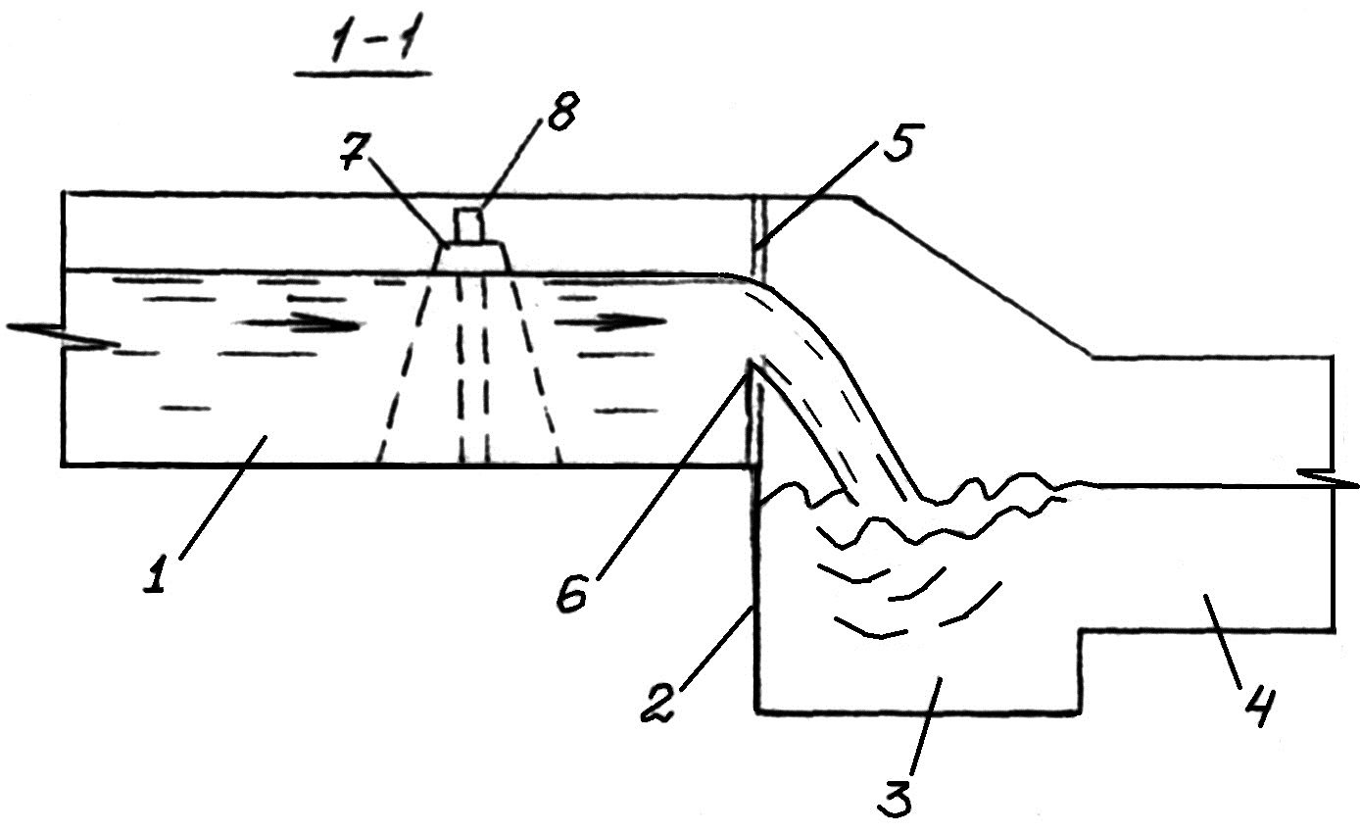

Фиг. 2

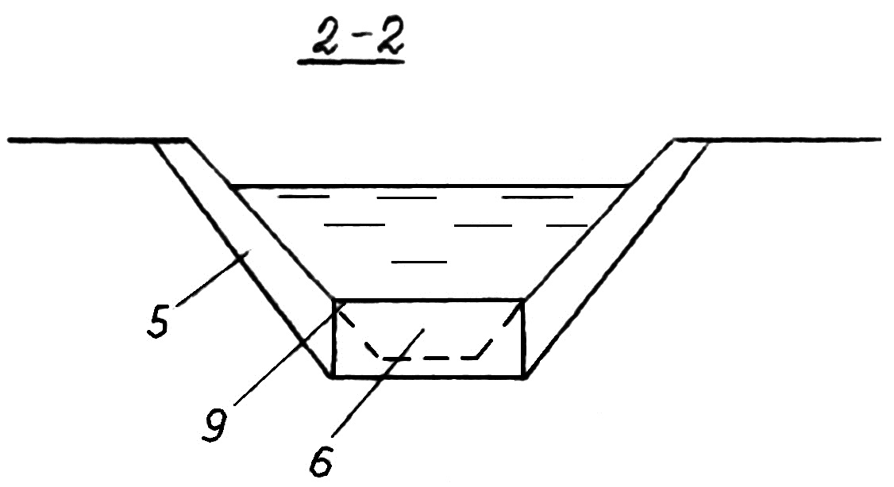

Фиг. 3

Выпущено отделом подготовки материалов
___________________________________________________________________________________
Государственная служба интеллектуальной собственности и инноваций при Правительстве Кыргызской Республики,
1
720021, г. Бишкек, ул. Московская, 62, тел.: (312) 68 08 19, 68 16 41; факс: (312) 68 17 03

